DELO NA DOMU - 8.r. – ŠPO

Učna ura št.: 65
Tematski sklop: Zdrav življenjski slog
Metodična enota: Krepitev različnih mišičnih skupin
Cilj: preko zabavne igre krepitev različnih mišičnih skupin
Stopnja učnega procesa: Ponavljanje

GIBALNA IGRA ZA VSO DRUŽINO
Za igro potrebujete toliko figuric, kot bo sodelujočih in kocko s pikami. Pravila so preprosta: kolikor pik vržeš, za toliko polj se premakneš naprej. Ko prideš na rdeče polje, moraš opraviti določeno število ponovitev vaje, ki je predstavljena v nadaljevanju. Kdo bo najhitreje na cilju?
POLJE ŠT. 5  20 sekund teka na mestu | POLJE ŠT. 8  10 počepov | POLJE ŠT. 13  10 odklonov v vsako stran
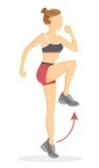 | 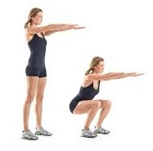 | 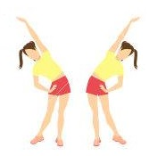
POLJE ŠT. 18  10 poskok »jumping jacks« | POLJE ŠT. 20  10 krogov z nogami | POLJE ŠT. 26  20 sekund v deski (plank)
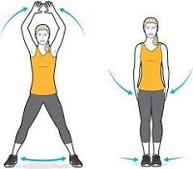 | 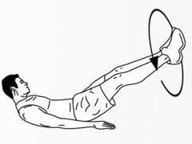 | 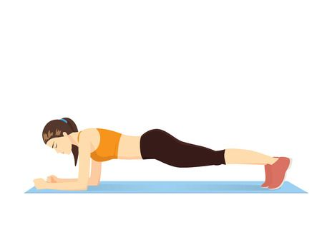

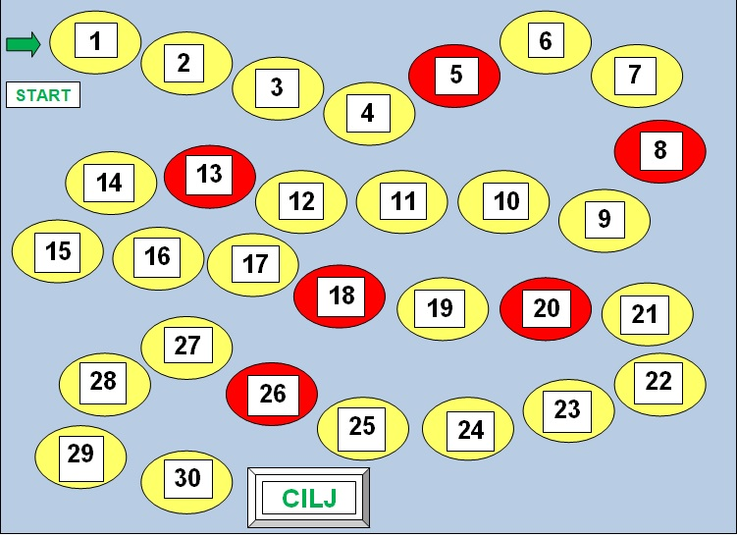
Po vadbi se vedno:
- stuširamo in preoblečemo!

……….ZDRAV DUH V ZDRAVEM TELESU………

